
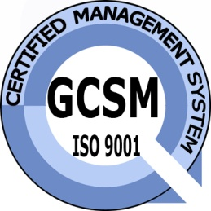

ROMANIA
JUDETUL IALOMITA
MUNICIPIUL FETESTI SR EN ISO 9001 :2008/2015
Certificat nr. 875 Sistem al managementului calităţii acordat

DIRECTIA DE ADMINISTRARE A DOMENIULUI PUBLIC SI PRIVAT FETESTI
STR. CALARASI 512, TEL/FAX 0243361454, e-mail : dadpfetesti@yahoo.com

Bibliografie

Ocupare post vacant – Muncitor necalificat II - Personal contractual
Compartiment Gestionare Caini Comunitari

- Legea 53 / 2003– Codul muncii cu completarile si modificarile ulterioare;
TITLUL II: Contractul individual de muncă
- Cap. II: Executarea contractului individual de muncă
TITLUL XI:
- Cap I - Regulamentul intern.

- Legea nr. 319 din 14 iulie 2006 a securităţii şi sănătăţii în munca – actualizata;
- Cap. II – Domeniul de aplicare
- Cap IV –Obligatii lucrator .
- Cap V – Supravegherea sănătăţii;
- Cap VI –Comunicarea, cercetarea, înregistrarea şi raportarea evenimentelor;

